MAZDA CX-5: IL PRIMO SUV DIESEL COMPATTO GIA’ EURO6

Roma, 31 Maggio 2012 : Mazda CX-5 è il primo SUV Diesel Compatto sul mercato italiano che rispetta la normativa Euro 6 anticipando già di due anni gli standard imposti dalla Unione Europea (UE). Mazda CX-5 anticipa il futuro grazie allo Skyactiv-D, il motore Diesel con il rapporto di compressione più basso al mondo in grado di rispettare in pieno i requisiti imposti dalla futura normativa Euro6.

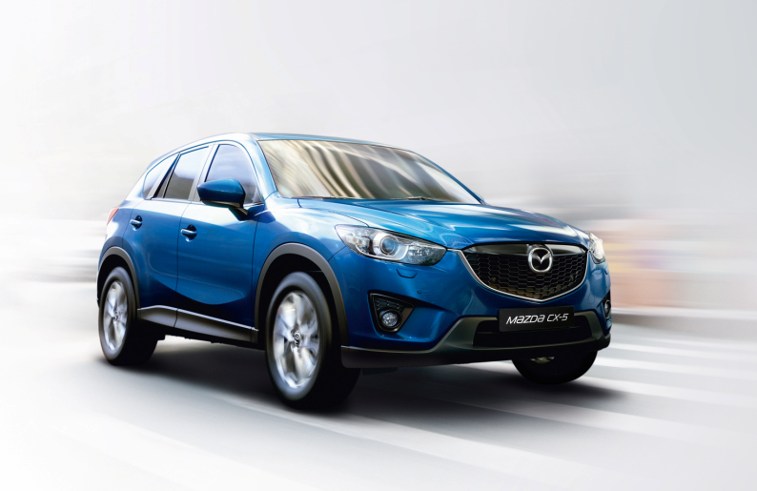
Mazda, con il motore Skyactiv-D è andata oltre gli attuali confini della tecnologia: ha portato il rapporto di compressione di un motore diesel allo straordinario valore di 14:1, valore mai raggiunto finora nella produzione di autoveicoli. Ridurre il rapporto di compressione significa diminuire la pressione e la temperatura di compressione nel punto morto superiore del cilindro consentendo una migliore miscelazione di aria e carburante grazie ad una accensione più lenta. La fasatura della combustione è stata, quindi, ottimizzata grazie all’accoppiamento del motore Skyactiv-D con una turbina a doppio stadio; tale operazione ha permesso di mantenere al minimo le emissioni di NOx e di fuliggine e di realizzare un motore estremamente efficiente.

E’ per questo motivo che lo Skyactiv-D è in grado di soddisfare già da oggi i severi standard imposti dalla norma Euro6 che sarà applicabile a partire dal 1° settembre 2014 per quanto riguarda il rilascio dell'omologazione e dal 1° settembre 2015 per quanto riguarda l'immatricolazione e la vendita dei nuovi tipi di veicoli. Con l'entrata in vigore della norma Euro6 le emissioni di ossidi di azoto prodotte da veicoli a motore diesel dovranno essere ridotte in misura considerevole. Ad esempio, le emissioni prodotte dalle automobili e da altri veicoli destinati al trasporto non potranno superare il limite massimo

di 80 mg/km (ossia una riduzione supplementare di più del 50 % rispetto alla norma Euro 5). Le emissioni combinate di idrocarburi e di ossidi di azoto prodotte da veicoli diesel verranno anch'esse ridotte e non potranno superare un certo limite: ad esempio, per le automobili e altri veicoli destinati al trasporto il limite è fissato a 170 mg/km.

La tecnologia Skyactiv-D permetterà di rispettare questi vincoli imposti dalla normativa EURO6 senza dover utilizzare dispositivi costosi di post post-trattamento degli NOx come l’SCR (Selective Catalyst Reduction) o come l’ LNT (Lean Nox Trap)

Riuscire a soddisfare i requisiti della normativa europea in tema di emissioni inquinanti dei veicoli leggeri è per Mazda un traguardo importante che si inserisce nella strategia innovativa che porta avanti da anni con la quale mira ad abbattere realmente e da subito il consumo globale di carburante e delle emissioni.
L’obiettivo di Mazda è sempre stato quello di riuscire a far coesistere basse emissioni, consumi ridotti e prestazioni di guida eccellenti in un’auto alla portata di tutti e per riuscirci è partita da zero invece di riutilizzare vecchie idee e parti di auto.
Mazda chiama questa rivoluzione Skyactiv Technology: motori che superano i confini dell’ingegneria fornendo un rapporto di compressione pari a quello di un’auto da Formula Uno, il 15 percento in più di coppia, una carrozzeria del tutto rinnovata 100 kg più leggera delle precedenti ma più rigida e resistente, un cambio automatico cosi intelligente da adeguare i numeri dei giri al cambio delle marce più velocemente di un cambio a doppia frizione

Mazda non solo ha immaginato tutto questo ma lo ha anche reso realtà.
Impegnata a ridurre i consumi di carburante e le emissioni di tutta la sua gamma senza compromettere le prestazioni di guida Mazda ha raggiunto un nuovo standard per tutte le future automobili. Un modo nuovo di concepire le proprie vetture in cui risparmio di carburante e massime prestazioni sono finalmente insieme.
La strategia di Mazda che ha guidato la realizzazione dei motori Skyactiv-G e Skyactiv-D si può definire una strategia di lungo termine (nessuna vettura Gpl/Metano/ibrida è attualmente sul mercato

italiano rispondente alla normativa Euro6) perché permette, ai nostri clienti, di acquistare in tutta tranquillità una vettura pensando al futuro.
Tutte queste innovazioni si concretizzano in ciò che Mazda porta avanti da anni, lo Zoom Zoom Sostenibile, che mira ad offrire non solo divertimento di guida in piena sicurezza ma anche sostenibilità e rispetto per l’ ambientale. Mazda che fa del DEFY CONVENTION la sua filosofia, è stata in grado di raggiungere ciò che molti consideravano impossibile: una maggiore coppia motrice, migliori prestazioni e maggiore efficienza.

Per approfondimenti potete consultare il video disponibile al seguente link http://www.youtube.com/watch?v=c7ya-KYcsCE&feature=plcp

Mazda Corporation è stata fondata nel 1921, Sede in Hiroshima, Giappone; possiede unità produttive e di assemblaggio in 16 Paesi del mondo (oltre al Giappone, in USA e Thailandia). Esporta i suoi prodotti in 148 Paesi. Mazda Corporation è quotata allo Stock Exchange di Tokyo .La Filiale Italiana – Mazda Motor Italia -- ha iniziato la sua attività nel 2000.
Marilù Granieri
Press & PR Director
Tel. +39 06 60 297 800

Mazda Informa 28_2012

